16 – 20.11.2020r.

HASŁO TYGODNIA - Jestem dobrym kolegą, koleżanką.

Temat: „Bransoletki przyjaźni”-kreatywna praca przestrzenna.
Dzień dobry,
Drodzy uczniowie bransoletki przyjaźni to zabawa dziewczyn chyba na całym świecie. Jest to sposób okazania swojego przywiązania i sympatii do koleżanki. Najczęściej nie jest potrzebny żaden powód, żeby taką bransoletkę podarować. W jakimś sensie jest to prezent wdzięczności za uwagę, chęć pomocy i dzielenia się, czyli tego wszystkiego, co jest niezbędne w przyjaźni i pokoju między ludźmi. Tak jak dawniej, tak i teraz bransoletki przyjaźni powstają głownie z kolorowej włóczki, czasem przy użyciu koralików. Technologia wykonania takiej bransoletki może nie jest zbyt skomplikowana, ale zdecydowanie nie jest dla przedszkolaków.

MATERIAŁY
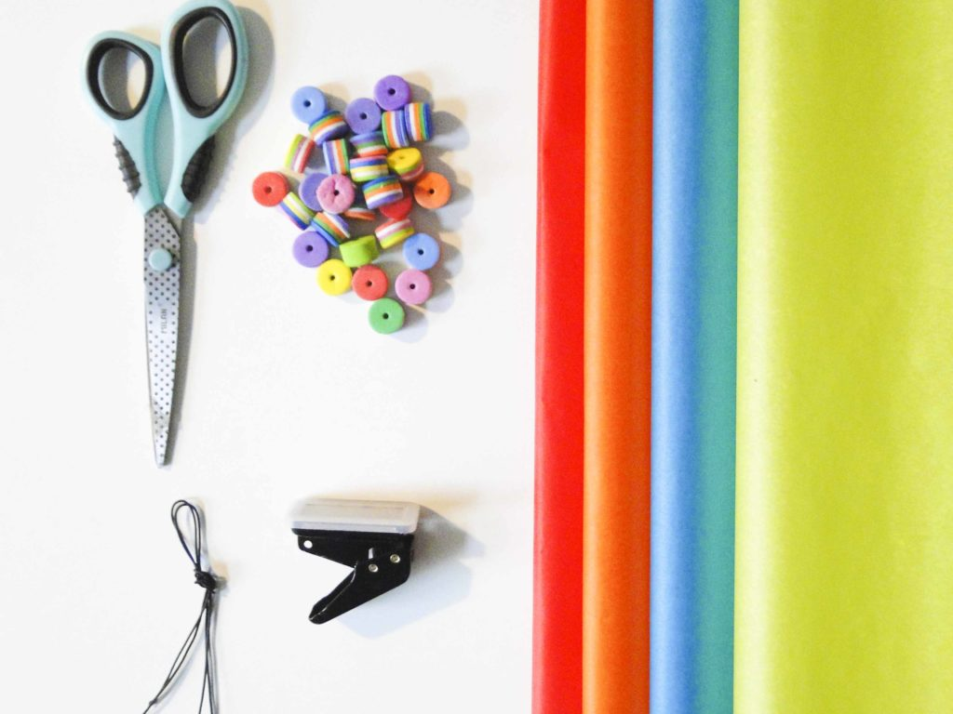
- bibuła
- nożyczki
- gumka/drucik
- dziurkacz
- koraliki

Instrukcja
Jak zwykle kilka praktycznych uwag.
1. Przy wycinaniu bibuły kółka mogą być nierówne, efekt będzie ciekawszy, jeśli na przykład krawędzie kółek będą faliste.
2. Zamiast gumki, na którą nawleczemy koraliki, możemy wykorzystać drucik lub sznurek.
3. Dzięki jaskrawym połączeniom kolorystycznym bransoletki będą wyglądać naprawdę radośnie.
4. https://www.youtube.com/watch?v=3gbJKjYBetk&feature=emb_logo

A tak ma wyglądać.



